樵夫，别砍那棵树

【重点难点点拨】
一、需要掌握的字的读音
樵夫(qiáo) 嬉戏(xī) 愚蠢(yú chǔn) 拯救(zhěng)
心弦(xián) 遮蔽(bì) 参天(cān) 抚摸(fǔ)

二、掌握下面的多音多义字
扎 (zhā)扎实 参 (cān)参加
(zā)扎腿 (shēn)人参
(cēn)参差
三、辨析下面的形似字
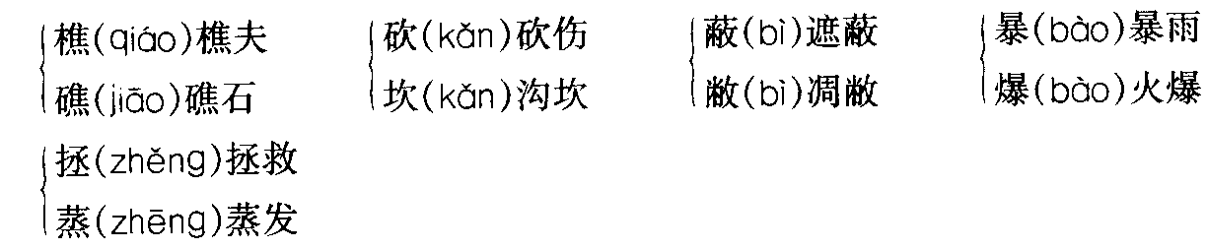

四、词语积累
无所事事：闲着什么事也不干。
参天：(树木等)高耸在天空中。
心弦：指受感动而起共鸣的心。
拯救：救。

五、作者简介
乔治·珀金斯·莫里斯(1802～1864)是个记者、诗人和戏剧家。19世纪20年代，他当过《纽约镜报》的编辑，但是他最著名的还是他多愁善感的诗，其中最主要的一首就是《樵夫，别砍那棵树》。

六、写作说明
《樵夫，别砍那棵树》是一首别具特色的抒情诗。诗人以深情的语言，表达了对一棵老树的真挚情感，劝说樵夫“别砍那棵树”。这首诗自1830年第一次发表以来一直很流行。当时由于工业和城市的扩展取代了乡村的景象，人们便十分珍爱这首诗，它既唤起人们对过去的怀念，又是对“进步”的—种有礼貌的抗议。甚至那些从未读过这首诗的人也知道它的题目，并在环境保护主义成为政治运动之前，把它作为表示环境保护主义态度的简便方法。

七、文章主旨
这首诗本身是写自己对一棵老橡树的感情，实际上它所唤起的是人们对往事的追忆，对先人的怀念，对手足亲情和无忧无虑的童年生活的向往。在这棵老橡树身上，寄托了诗人所有美好的回忆，具有深刻的象征意义。当然不同的读者在老橡树身上可以发现不同的东西，对于诗歌主题也会有不同的理解。

八、结构分析
全诗共四节。
第一节：开篇入题：“樵夫，别砍那棵树！／一根树枝也别碰！”发出了真诚的呼吁。为什么呢?诗人在接下来的几句诗中说出了自己的理由：“我年轻时它遮蔽过我，／现在我得保护它”，而且“这树是我先祖亲手／种在他的小屋边”。
第二节：承接首节，进一步说明不让樵夫砍那棵树的原因——“它的光荣和名声／已传遍各处”；“它的根已在土里扎固”；而且“它现在已是参天大树”。诗人动情地责问樵夫：对这样的老树“你还要将它砍下”?
第三节：诗人回忆起自己的童年，回忆起一家人在树阴下度过的美好时光。“我的姐妹”曾在树下“尽情欢乐，尽情嬉戏”；“我妈妈在这里吻过我”，“我爸爸在这里将我的手抚摸”。想到这些，诗人禁不住泪水涟涟，简直就是在恳求樵夫：“让那棵老橡树留着！”诗人对老橡树的感情可见一斑。
末节：诗人先是对老橡树诉说衷情，表明自己对老树的深厚感情。然后转向樵夫，这时诗人的态度有所变化。随着感情的加强，语气也由最初的平和劝说、后来的真诚恳求，转为最后的严厉警告：“樵夫，离开那地方”，“你的斧子别伤着它”。

九、重点语句分析
1．老朋友，我的心弦紧绕着你，／就像你的树皮一样与你连在一起！／野鸟在这儿歌唱时，你还会把树枝弯下，／老树啊！你还能顶住狂风暴雨！
这几句诗直抒胸臆，对老橡树诉说衷情，表达对老树的深切依恋和热情的赞美。一个“老朋友”，表现出老树在诗人心中已经有很重要的位置，且伴诗人走过那么多的岁月，陪伴诗人经历喜怒哀乐。“紧绕”表现诗人对老树的依恋之深，没有距离没有缝隙！老树为什么让诗人如此依恋?如此饱含感情?正因为老树的善解人意，正因为老树的坚强和无私：“野鸟在这儿歌唱时，你还会把树枝弯下。”这是一种广博的爱，老树以它的宽厚它的善良它的无私将它的全部奉献给了周围的一切。老树又是那么坚强，“老树啊！你还能顶住狂风暴雨！”老树的品质老树的性格老树的一切都让诗人感动，让诗人不禁赞美。
2．樵夫，别砍那棵树！／一根树枝也别碰！
作者在诗的开头就发出真诚的呼唤，让樵夫“别砍那棵树”，直切诗题，“一根树枝也别碰”更表现诗人对那棵老橡树的珍视和倍加爱护的情感。
3．当我还能伸手拯救它时，／你的斧子别伤着它。
随着诗歌感情的不断深入，诗人的语气也由最初的平和劝说、后来的真诚恳求，到最后对樵夫警告，这警告是诗人对老橡树深厚情感的体现，也是诗人情到极处的宣泄。只要我能“拯救它”，“你的斧子”就“别伤着它”。正是因为老树带给诗人那么多的美好回忆，所以才让诗人的内心涌动着强烈的保护老橡树的感情。
4．原谅我愚蠢的泪水，／让那棵老橡树留着！
这是作者情之最真的体现，诗人无法抑制泪水，因为老橡树曾经带给他那么多美好的回忆，留着眼泪说“让那棵老橡树留着”，这是诗人为了让樵夫留下老橡树而发出的深深的乞求，从此我们可以看出诗人对老橡树的无限的深情。

十、写作特色
通俗的语言，真挚的情感
结合全诗，可以看到诗歌的内容很直观，语言通俗晓畅。诗人时而在诉说，时而在乞求，时而在警告，每一句诗都饱含作者的深情。情至深处，作者禁不住泪水涟涟！不管是回忆，还是直接表达情感，诗句都很通俗却也情真意切。

十一、课后练习题解答提示
(一)本题题意在引导同学熟读课文，了解诗歌的内容。答案参见“结构分析”。
(二)本题旨在引导同学仔细揣摩品味，理解诗人的情感。答案参见“重点语句分析”。
(三)这是一道开放性练习题，希望同学能展开讨论，发表自己的见解，展开自己的思维。讨论要结合诗歌的具体内容进行，要言之有据，不能凭主观想像。

